北航高等数学期中考试试卷 2010年11月17日
姓名_____________学号_____________成绩_____________________
一、填空题 （每空1分，共18分）
1. 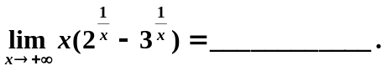
2. 曲线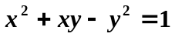上点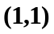处的切线方程为_______________.
3. 若函数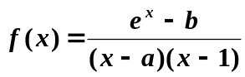有无穷间断点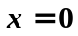和可去间断点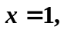那么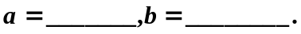
4. 若函数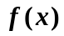在处连续，且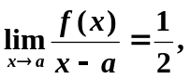 则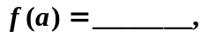 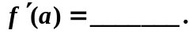
5. 设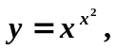则
6. 设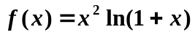，则
7. 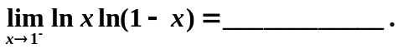
8. 函数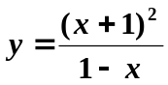的单调增区间为____________________，单调减区间为_____________，铅直渐近线为________________，斜渐近线为_______________
9. 设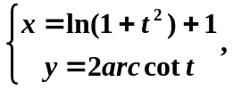 则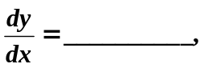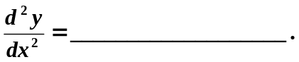
10. 函数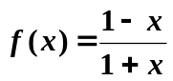在处带皮亚诺型余项的阶泰勒公式________________.
11. 函数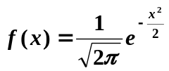的凸区间为_______________，凹区间为_______________.

二、单项选择题 （每一题1分，共6分）
1. 设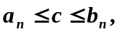且 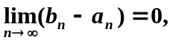则下列描述正确的是__________
(A) 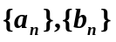都收敛，且收敛于同一极限；
(B) 都收敛，但极限未必相同；
(C) 可能都发散；
(D) 同时收敛或同时发散.
2. 当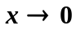时，下列无穷小量中阶数最低的是_________
(A) 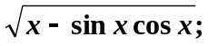 (B) 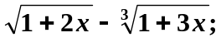 (C) 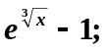 (D) 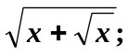
3. 下列命题中正确的是_________
- 若在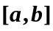上有定义，且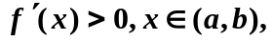则在上单调增加；
- 若在上单调增加且可导，则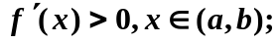
- 若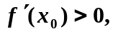则存在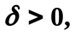使得当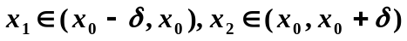时，有 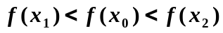；
- 若则存在使得在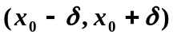内单调增加.
4. 设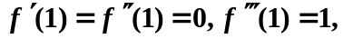则______________
(A) 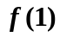是极值，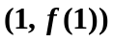是拐点； (B)不是极值，是拐点；
(C) 是极值，不是拐点；(D) 不是极值，不是拐点.
5． 设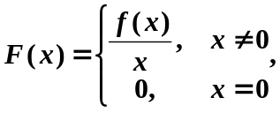其中在处二阶可导，且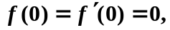 则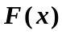在处________
- 不连续； (B) 连续但不可导；
(C) 可导但导函数不连续； (D) 可导且导函数连续.
6. 曲线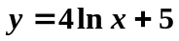与曲线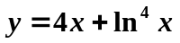的交点个数为________
(A) 1； (B) 2； (C) 3； (D) 4.

答案
一．
1. 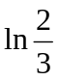 2. 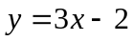 3. 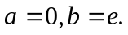
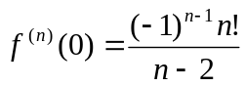4. 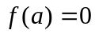； 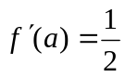; 5. 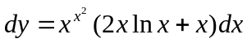
6. 7.

8. 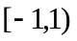和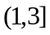；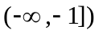和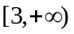； ；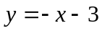
9. 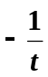’ 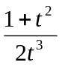
10. 或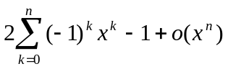
11. 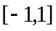 ，和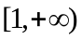；
12.A 13.D 14.C 15.B 16.D 17.B

